Перечень транспортных средств, признанных брошенными, разукомплектованными, бесхозяйными
дата обследования ТС | адрес | марка, модель,  Г.Р.З., цвет | сроки перемещения ТС | фотоматериалы
16.10.2024 | Ул. Ростовская, 80А | Хендэ Саната  У744СР 36  Серебристый | 1. добровольное перемещение ТС –  до 31.10.2024  2. принудительное перемещение ТС в соответствии с п. 4.1 Положения | 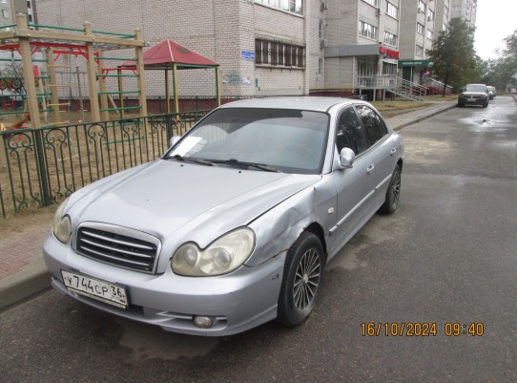 | 